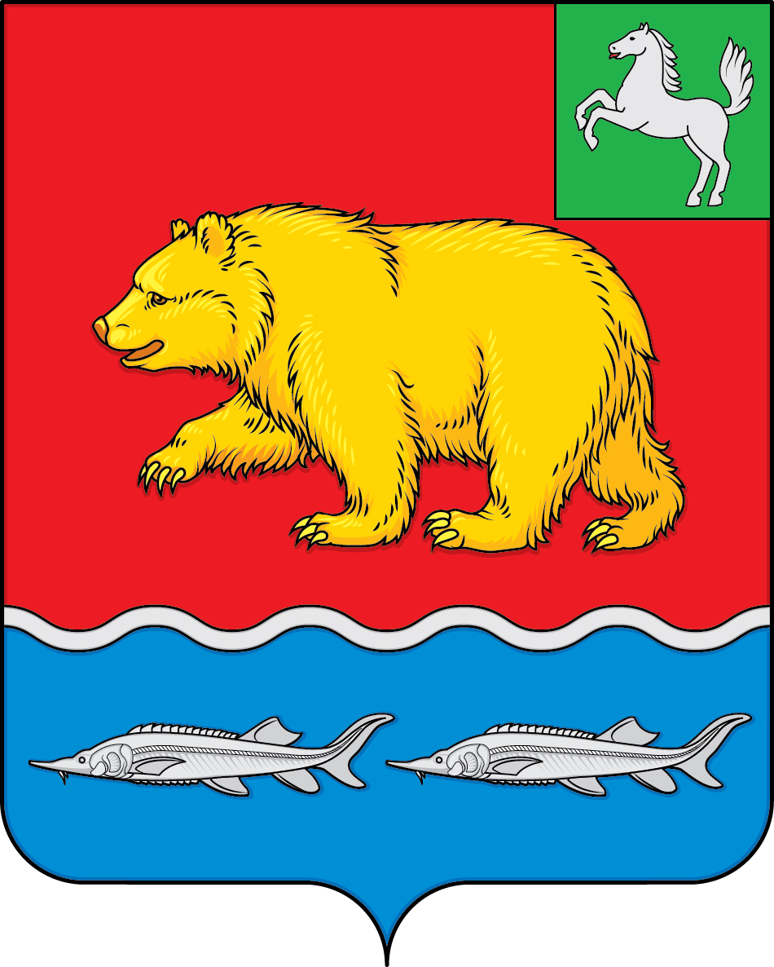

ВЕСТНИК
МОЛЧАНОВСКОГО РАЙОНА

официальное издание

№ 164 (274) сентябрь 2023

14 сентября 2023 г.

РЕШЕНИЯ ДУМЫ МОЛЧАНОВСКОГО РАЙОНА

Решение Думы Молчановского района от 14.09.2023 № 41 «Об утверждении отчёта об управлении и распоряжении муниципальным имуществом муниципального образования «Молчановский район» за 2022 год»

В соответствии с пунктом 9 части 10 статьи 35 Федерального закона от 06.10.2003 г. № 131-ФЗ «Об общих принципах организации местного самоуправления в Российской Федерации» Дума Молчановского района
РЕШИЛА:
1. Утвердить отчёт об управлении и распоряжении муниципальным имуществом муниципального образования «Молчановский район» за 2022 год согласно приложению к настоящему решению.
2. Опубликовать настоящее решение в официальном печатном издании «Вестник Молчановского района» и разместить на официальном сайте муниципального образования «Молчановский район» (http://www.molchanovo.ru).
3. Настоящее решение вступает в силу с даты его официального опубликования.

Председатель
Думы Молчановского района С.В. Меньшова

Глава Молчановского района Ю.Ю.Сальков

Приложение к решению Думы Молчановского района
от 14.09.2023 № 41

Отчёт об управлении и распоряжении муниципальным имуществом муниципального образования «Молчановский район» за 2022 год

Плановые доходы на 2022 год по МКУ «Отдел по управлению муниципальным имуществом Администрации Молчановского района» составляли 5 723 332,09 рублей.
По состоянию на 31.12.2022г. Отделом по управлению муниципальным имуществом получены доходы в сумме 4 008 701,76 рубля, что составило к плану 70,04%.

 | План 2022 (рублей) | Факт 2022 (рублей) | % исполнения
Доходы, получаемые в виде арендной платы за земельные участки, государственная собственность на которые не разграничена и которые расположены в границах поселений, а также средства от продажи права на заключение договоров аренды указанных земельных участков | 1 257 200,00 | 1 257 239,55 | 100
Доходы от сдачи в аренду имущества, находящегося в Казне муниципального образования Молчановский район | 2 166 600,00 | 2 166 631,44 | 100
Доходы от продажи земельных участков, гос. собственность на которые не разграничена и которые расположены в границах поселений | 183 728,01 | 183 728,01 | 100
Доходы от реализации имущества | 202 310,00 | 202 310,00 | 100
Государственная пошлина за выдачу разрешения на установку рекламной конструкции | 0,00 | 0,00 | 0
Прочие поступления от денежных взысканий (штрафов) и иных сумм в возмещение ущерба, зачисляемые в бюджеты муниципальных районов | 33 536,01 | 33 536,01 | 100
Прочие поступления от использования имущества, находящегося в собственности муниципального образования «Молчановский район» (за исключением имущества муниципальных бюджетных и автономных учреждений, а также имущества муниципальных унитарных предприятий, в том числе казенных) | 165 256,75 | 165 256,75 | 100
Субсидии бюджетам субъектов Российской Федерации на проведение комплексных кадастровых работ | 1 714 701,32 | 0,00 | 0
Итого | 5 723 332,09 | 4 008 701,76 | 70,04

За 2022 год МКУ «ОУМИ Администрации Молчановского района» проведены следующие работы:
1. выполнены кадастровые работы по образованию земельного участка, площадью 10958 кв.м., по адресу: Томская область, Молчановский район, с. Тунгусово, ул. Школьная, 2 на сумму 23 000,00 рублей:
2. проведена оценка 27 объектов (15 объектов недвижимости, 12 земельных участков) муниципального имущества для предоставления в аренду недвижимого имущества и продажу объектов движимого и недвижимого имущества на сумму 105 500,00 рублей.
3. в целях осуществления дорожной деятельности в отношении автомобильных дорог местного значения вне границ населенных пунктов в границах муниципального района:
а) проведены работы по содержанию автомобильных дорог (грейдирование, очистка от снега) на сумму 261 895,00 руб.;
3. проведены ремонтные работы на объектах муниципальной собственности муниципального образования «Молчановский район»:
а) выполнены работы по очистке системы канализации административного здания, по адресу: Томская область, Молчановский район, с. Молчаново, ул. Димитрова, д. 15, на сумму 10 000,00 рублей;
б) выполнены работы по текущему ремонту кровли административного здания, по адресу: Томская область, Молчановский район, с. Молчаново, ул. Димитрова, д. 15, на сумму 10 060,00 рублей;
в) выполнены работы по текущему ремонту крыльца административного здания, по адресу: Томская область, Молчановский район, с. Молчаново, ул. Димитрова, д. 15, на сумму 600 000,00 рублей.
4. приобретено 41 контейнер для сбора твердых бытовых отходов, которые переданы в собственность Молчановского сельского поселения, на сумму 490 898,74 рублей.
5. Выполнены комплексные кадастровые работы в отношении 6 (шести) кадастровых кварталов с. Молчаново, на сумму 1 517 492,69 рубля.
По Прогнозному плану (Программе) приватизации муниципального имущества муниципального образования «Молчановский район» в 2022 году реализовано следующее имущество:

№ п/п | Наименование и местонахождение имущества | Способ приватизации | Доход в муниципальный бюджет, рублей.
№ п/п | Наименование и местонахождение имущества | Способ приватизации | план | факт
1 | Марка, модель Автомобиль: ТС – ГАЗ САЗ 3507 тип ТС: самосвал, год изготовления: 1988, идентификационный номер (VIN) ХТН531400J1078371, двигатель № 5311235703, кузов (прицеп): отсутствует, категория ТС: С, мощность двигателя (л.с.): 120, цвет кузова: голубой, тип двигателя: бензиновый. | Продажа имущества по средством публичного предложения | 68 000,00 | 54 400,00
2 | Марка, модель ТС: автобус: ПАЗ 32050R, год изготовления ТС 2001, идентификационный номер (VIN) Х1М3205R10008020, двигатель № 3М3523400 11028886, категория ТС: D, мощность двигателя, л.с. (кВт) 130 л.с., цвет кузова: бело - синий, тип двигателя: карбюраторный. | Продажа имущества по средством публичного предложения | 90 000,00 | 15 555,00
3 | Марка, модель ТС: трактор Т - 25А, тип ТС: самоходная машина, год изготовления 1989, заводской номер рамы: 526011, двигатель № 1187445, вид движителя: колесный, цвет кузова: красный, тип двигателя: дизельный. | Продажа имущества по средством публичного предложения | 30 000, 00 | 76 800,00
4 | Марка, модель ТС: трактор ДТ- 75М, тип ТС: самоходная машина, год изготовления 1989, заводской номер рамы: 24189, вид движителя: гусеничный, цвет кузова – синий, тип двигателя – дизельный. | Продажа имущества по средством публичного предложения | 124 000, 00 | 55 555,00
Итого: |  |  | 312 000 | 202 310

Муниципальным образованием «Молчановский район» в 2022 году заключено 73 договора аренды земельных участков, 42 договора купли-продажи земельных участков.
МКУ «ОУМИ Администрации Молчановского района» является уполномоченным органом на определение поставщиков (подрядчиков, исполнителей) для исполнительного органа местного самоуправления Администрации Молчановского района, представительного органа местного самоуправления Думы Молчановского района, казенных и бюджетных учреждений Молчановского района, муниципальных образовательных учреждений Молчановского района, а также для отдельных муниципальных заказчиков, действующих от имени поселений на основании соглашений, заключенных в соответствии со статьей 26 Федерального закона от 05 апреля 2013 года № 44-ФЗ «О контрактной системе в сфере закупок товаров, работ, услуг для обеспечения государственных и муниципальных нужд». За 2022 год проведено 59 аукционов в электронной форме и 1 запрос котировок в электронной форме. Экономия бюджетных средств по результатам аукционов и котировок в электронной форме составила 6 780 000 рублей.

Председатель
Думы Молчановского района С.В. Меньшова

Глава Молчановского района Ю.Ю. Сальков

Решение Думы Молчановского района от 14.09.2023 № 42 «О внесении изменения в решение Думы Молчановского района от 28.05.2015 № 19 «Об установлении размера оплаты труда Председателя контрольно-счетного органа муниципального образования «Молчановский район»

В соответствии с решением Думы Молчановского района от 30.09.2022 № 47 «Об утверждении Положения об оплате труда лиц, замещающих муниципальные должности в муниципальном образовании «Молчановский район» и в целях приведения в соответствие с действующим законодательством Дума Молчановского района
РЕШИЛА:
1.Внести в решение Думы Молчановского района от 28.05.2015 № 19 «Об установлении размера оплаты труда Председателя контрольно-счетного органа муниципального образования «Молчановский район» (далее - решение) изменение, изложив приложение 1 к решению Думы Молчановского района от 28.05.2015 № 19 в редакции приложения к настоящему решению.
2. Опубликовать настоящее решение в официальном печатном издании «Вестник Молчановского района» и разместить на официальном сайте муниципального образования «Молчановский район» (http://www.molchanovo.ru/).
3. Настоящее решение вступает в силу с даты его официального опубликования.

Председатель
Думы Молчановского района С.В. Меньшова

Глава Молчановского района Ю.Ю. Сальков

Приложение
к решению Думы Молчановского района
от 14.09.2023 № 42

«Приложение № 1
к решению Думы Молчановского района
от 28.05.2015 № 19

Размер оплаты труда Председателя контрольно-счетного органа муниципального образования «Молчановский район»

Наименование | Размер
Должностной оклад | 10 расчетных единиц (к должностному окладу применяется коэффициент, установленный законом Томской области об областном бюджете на соответствующий финансовый год к должностным окладам государственных гражданских служащих Томской области)
Ежемесячная надбавка к должностному окладу за выслугу лет, в зависимости от стажа работы, дающего право на получение надбавок за выслугу лет, в размере: | от 1 года до 5 лет - 10 процентов должностного оклада;  от 5 до 10 лет - 20 процентов должностного оклада;  от 10 до 15 лет - 30 процентов должностного оклада;  от 15 лет и выше - 40 процентов должностного оклада;
Ежемесячная надбавка за особые условия деятельности лиц, замещающих муниципальные должности | 50 процентов должностного оклада
Премия по результатам работы | 57 процентов должностного оклада
Материальная помощь | 2 должностных оклада в год».

Решение Думы Молчановского района от 14.09.2023 № 43 «О внесении изменения в решение Думы Молчановского района от 30.09.2022 № 48 «Об установлении размера оплаты труда
Главы Молчановского района»

В соответствии с частью 2 статьи 53 Федерального закона от 06.10.2003 г. № 131-ФЗ «Об общих принципах организации местного самоуправления в Российской Федерации», пунктом 4 статьи 86 и пунктом 2 статьи 136 Бюджетного кодекса российской Федерации, Законом Томской области от 11.09.2007 № 198 – ОЗ «О муниципальной службе в Томской области», Законом Томской области от 06.05.2009 № 68 – ОЗ «О гарантиях деятельности депутатов представительных органов муниципальных образований, выборных должностных лиц местного самоуправления, лиц, замещающих муниципальные должности, в Томской области» и в целях приведения в соответствие с действующим законодательством Дума Молчановского района
РЕШИЛА:
- Внести в решение Думы Молчановского района от 30.09.2022 № 48 «Об установлении размера оплаты труда Главы Молчановского района» изменение, изложив приложение в редакции согласно приложению к настоящему решению.
- Опубликовать настоящее решение в официальном печатном издании «Вестник Молчановского района» и разместить на официальном сайте муниципального образования «Молчановский район» (http://www.molchanovo.ru/).
- Настоящее решение вступает в силу с даты его официального опубликования и распространяется на правоотношения, возникшие с 14.07.2023.

Председатель
Думы Молчановского района С.В. Меньшова

Глава Молчановского района Ю.Ю. Сальков

Приложение
к решению Думы Молчановского района
от 14.09.2023 № 43

«Приложение
к решению Думы Молчановского района
от 30.09.2022 № 48

Размер оплаты труда Главы Молчановского района

Наименование | Размер
Должностной оклад | 19 расчетных единиц (к должностному окладу применяется коэффициент, установленный законом Томской области об областном бюджете на соответствующий финансовый год к должностным окладам государственных гражданских служащих Томской области)
Ежемесячная надбавка к должностному окладу за выслугу лет, в зависимости от стажа работы, дающего право на получение надбавок за выслугу лет в размере: | от 1 года до 5 лет - 10 процентов должностного оклада;  от 5 до 10 лет - 20 процентов должностного оклада;  от 10 до 15 лет - 30 процентов должностного оклада;  от 15 лет и выше - 40 процентов должностного оклада
Ежемесячная надбавка за особые условия деятельности лиц, замещающих муниципальные должности | 50 процентов должностного оклада
Премия по результатам работы | 92 процентов должностного оклада
Материальная помощь | 2 должностных оклада в год
Ежемесячная процентная надбавка к должностному окладу за работу со сведениями, составляющими государственную тайну | 50 процентов должностного оклада»

Проект решения Думы Молчановского района
«О внесении изменений в Устав муниципального образования «Молчановский район» Томской области»

В целях приведения Устава муниципального образования «Молчановский район» Томской области в соответствие с законодательством Дума Молчановского района
РЕШИЛА:
1. Внести в Устав муниципального образования «Молчановский район» Томской области, принятый решением Думы Молчановского района от 8 декабря 2005 № 16, следующие изменения:
1) часть 1 статьи 6 дополнить пунктом 38 следующего содержания:
«38) осуществление выявления объектов накопленного вреда окружающей среде и организация ликвидации такого вреда применительно к территориям, расположенным в границах земельных участков, находящихся в собственности муниципального района.»;
2) статью 28 дополнить частью 11 следующего содержания:
«11. Глава Молчановского района освобождается от ответственности за несоблюдение ограничений и запретов, требований о предотвращении или об урегулировании конфликта интересов и неисполнение обязанностей, установленных Федеральным законом от 6 октября 2003 года № 131-ФЗ «Об общих принципах организации местного самоуправления в Российской Федерации» и другими федеральными законами в целях противодействия коррупции, в случае, если несоблюдение таких ограничений, запретов и требований, а также неисполнение таких обязанностей признается следствием не зависящих от него обстоятельств в порядке, предусмотренном частями 3 - 6 статьи 13 Федерального закона от 25 декабря 2008 года № 273-ФЗ «О противодействии коррупции».»;
3) статью 26 дополнить частью 10.1 следующего содержания:
«10.1. Депутат Думы Молчановского района освобождается от ответственности за несоблюдение ограничений и запретов, требований о предотвращении или об урегулировании конфликта интересов и неисполнение обязанностей, установленных Федеральным законом от 6 октября 2003 года № 131-ФЗ «Об общих принципах организации местного самоуправления в Российской Федерации» и другими федеральными законами в целях противодействия коррупции, в случае, если несоблюдение таких ограничений, запретов и требований, а также неисполнение таких обязанностей признается следствием не зависящих от указанных лиц обстоятельств в порядке, предусмотренном частями 3 - 6 статьи 13 Федерального закона от 25 декабря 2008 года № 273-ФЗ «О противодействии коррупции».».
2. Направить настоящее решение на государственную регистрацию в порядке, предусмотренном Федеральным законом от 21 июля 2005 года
№ 97-ФЗ «О государственной регистрации уставов муниципальных образований».
3. Опубликовать настоящее решение в официальном печатном издании «Вестник Молчановского района» и разместить на официальном сайте муниципального образования «Молчановский район» (http://www.molchanovo.ru/) после его государственной регистрации.
4. Настоящее решение вступает в силу с даты его официального опубликования.

Председатель Думы
Молчановского района С.В. Меньшова

Глава Молчановского района Ю.Ю. Сальков

СОДЕРЖАНИЕ

Решение Думы Молчановского района от 14.09.2023 № 41 «Об утверждении отчёта об управлении и распоряжении муниципальным имуществом муниципального образования «Молчановский район» за 2022 год» | 2
Решение Думы Молчановского района от 14.09.2023 № 42 «О внесении изменения в решение Думы Молчановского района от 28.05.2015 № 19 «Об установлении размера оплаты труда Председателя контрольно-счетного органа муниципального образования «Молчановский район» | 4
Решение Думы Молчановского района от 14.09.2023 № 43 «О внесении изменения в решение Думы Молчановского района от 30.09.2022 № 48 «Об установлении размера оплаты труда  Главы Молчановского района» | 5
Проект решения Думы Молчановского района «О внесении изменений в Устав муниципального образования «Молчановский район» Томской области» | 6

Официальное печатное издание для опубликования муниципальных правовых актов, обсуждения проектов муниципальных правовых актов по вопросам местного значения, доведения до сведения жителей муниципального образования «Молчановский район» информации о социально-экономическом и культурном развитии муниципального образования, о развитии его общественной инфраструктуры и иной официальной информации.

Учредитель:
Администрация Молчановского района
636330, Томская область, Молчановский район,
с. Молчаново, ул. Димитрова, 25,
тел. 23-22-0

Главный редактор:
Паульзен Д.Г.

Тираж 24 экз.

Бесплатно

Отпечатано в Администрации Молчановского района,
636330, Томская область, Молчановский район,
с. Молчаново, ул. Димитрова, 25

